**Techealth: Sistema de atendimento emergencial para seguradora  
  
Danilo Barbosa, Gabriele Cristina, Everson Cordeiro, Pablo Henrique, Anderson Silva**

Faculdade Impacta de Tecnologia

São Paulo, SP, Brasil

10 de setembro de 2020

**Resumo.** Este meta-artigo descreve o estilo a ser usado na confecção de artigos acadêmicos para a oficina de projeto de empresas da Faculdade Impacta. O modelo está baseado nos artigos publicados pela SBC. Cada resumo (português e inglês) deve ter no máximo 10 linhas descrevendo o problema em questão e a solução proposta.

**Palavras-chaves**: Artigo, Modelo, Padrão.

**Keywords:** Paper, Template, Standard.

# Introdução

Fundada em 1945, os diretores e acionistas do Banco Brasileiro de Descontos (Bradesco), José Alfredo de Almeida, José da Cunha Júnior, José Andrade de Sousa e Amador Aguiar, Diretor gerente do banco, fundam a Porto Seguro Cia de Seguros Gerais, ao passar dos anos a Porto Seguro alcançou ótimas colocações no ranking de seguradoras e conquistaram diversos prêmios, **Com foco na visão 2020 ‘colocar amor em tudo que faz’,** nós alunos da Faculdade de tecnologia impacta do curso análise e desenvolvimento de sistemas, Temos como objetivos criar um sistema para companhia como TCC (Trabalho de conclusão de curso) com a ideia de substituir um antigo sistema defasado implementando um aplicativo de dispositivo móvel que facilite o atendimento com agilidade de forma intuitiva e fácil para o usuário.

Todos os artigos escritos para a Oficina de Projetos e Empresas (OPE) devem ser escritos usando este modelo como base. O artigo deve usar o formato A4 com uma única coluna. As margens devem ser de 2,5 cm para a superior, 2,5 cm para as laterais e 2,5 cm para a inferior, não havendo cabeçalhos ou rodapés, a menos da numeração no rodapé e eventuais notas de rodapé. A fonte principal deve ser a Times New Roman, com tamanho 12 (*points*) sem espaço antes de cada parágrafo.

A primeira linha de todo parágrafo de cada seção deve ser identado por uma tabulação ou formatação correspondente de parágrafo. Na primeira página deve haver o título do trabalho, os nomes dos autores do trabalho (com seus e-mails em nota de rodapé), o nome e endereço da faculdade, a data esperada de entrega do trabalho, o abstract em Inglês e o resumo em português. O Título deve estar centralizado na página, com tamanho 16, em negrito e com espaçamento 12 antes. Nomes também serão centralizados (conforme exemplo) com tamanho 12, negrito, todos na mesma linha, separados por vírgula e com 12 pontos de espaço para o título. O endereço da faculdade também terá tamanho 12 de fonte, com 12 pontos de espaço para os nomes. Endereços de e-mail devem ser escritos com a fonte Courier New, tamanho 10, com 6 pontos de espaço antes e depois. O artigo não deve passar de 10 páginas, contando com as referências.

Na seção de introdução espera-se um breve resumo do escopo do trabalho, dizendo em poucas linhas do que se trata o produto construído. Diga quem é o cliente, o que foi pedido e o que será entregue.

## Apresentação do Problema

O problema da dificuldade de contatar um assistente rapidamente afeta o resgate do pet, a saúde do cliente e a Porto Seguro devido a reclamação de segurados pela falta de transparência e suporte para acompanhar algumas necessidades emergenciais gerando perda de credibilidade referente a qualidade do seguro.

Acreditamos como alunos e possíveis clientes da segurada os aplicativos, sites e atendimentos da central 24h devem servir como instrumento para os segurados, onde possam sentir confiança em nossa tecnologia e atendimento de forma rápida.

No sistema Atual de Saúde e Pet, é bastante defasado em relação a informação para os atendentes e abertura de chamado, dificultando o auxílio aos prestadores na hora de melhor atender o cliente, já no sistema da Health for pet tem um aplicativo criado, porém sem manutenção e muitas reclamações.

Os novos aplicativos e site para atendimento permitirão elevar os níveis de relacionamento de cliente e empresa ocorrendo uma melhor experiência e, assim, incentivar o uso desses produtos.

Interessante notar que as melhorias e criações desses novos sistemas irão acarretar no ganho de tempo e gerar menos ligações nos casos de pet.

Além da elevação da qualidade do processo de consulta a auxílio, espera-se também que o índice de reclamações, falta de informações e ligações diminuam em até 45%.

Com a implantação do Secure Disk, haverá simplificação no Sistema de Emergência, consulta e agendamentos:

**● Atualmente Saúde:**

○ Não é possível visualizar consultas agendadas.

○ Inconsistência em todo sistema.

○ Dificuldade no reembolso.

**● Atualmente Health for Pet:**

○ Falta de informação com histórico do pet

○ App não acessa o Gps erro de criação

○ Desatualizado

○ Totalmente defasado

**● Proposta incluindo o Secure Disk**

○ O Secure Disk é um aplicativo desenvolvido para melhorar em 100% o relacionamento com cliente, o aplicativo tem como objetivo de suas funções tela inicial com os dois planos, login e segunda tela com uma lista auto ilustrativa para o cliente clicar em um momento de emergência e o aplicativo já direcionar com uma auto discagem para o atendente da especialidade clicada.

○ Escolha de plano

Tela ilustrativa de escolha:

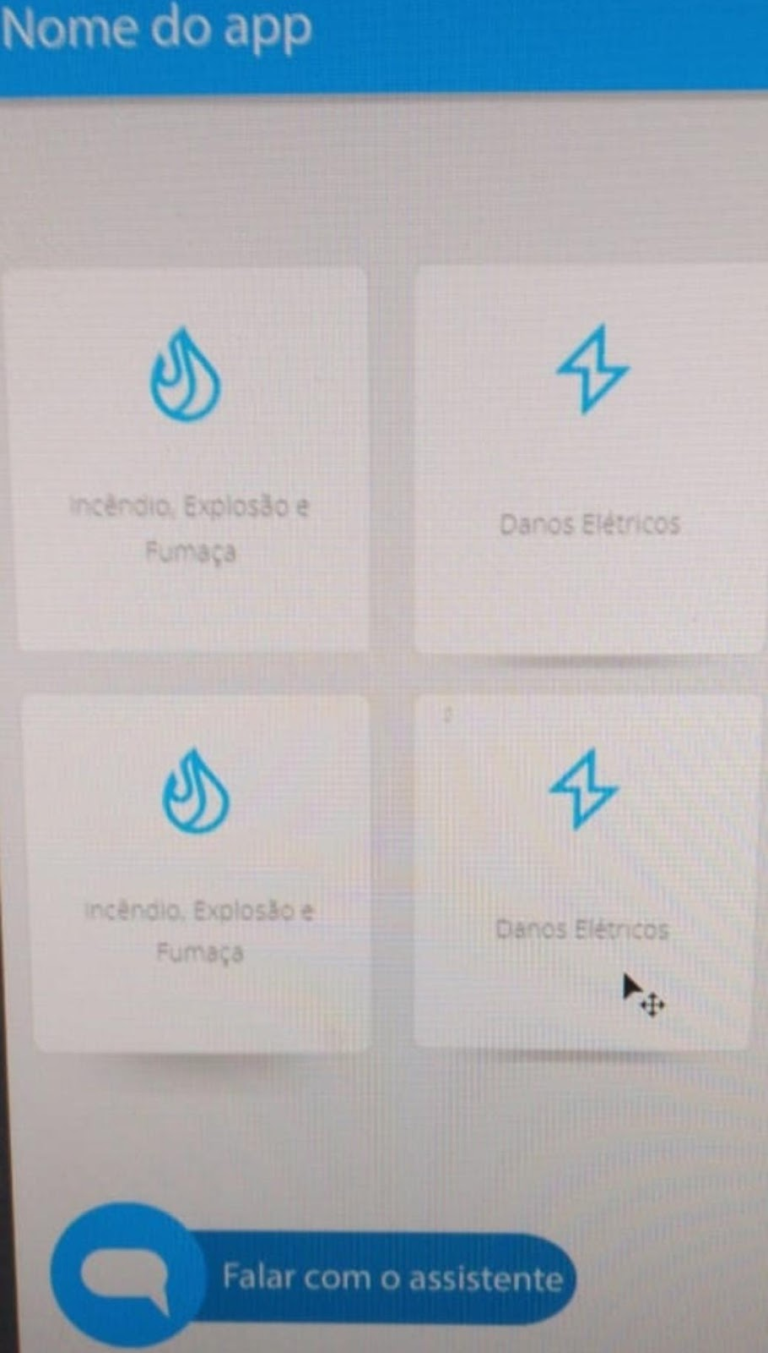

Figura 1 – Tela de escolha

Tela Atendente:

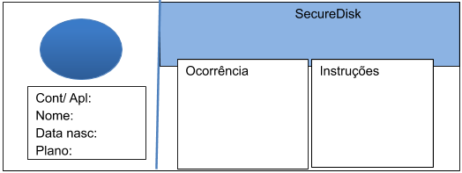

Figura 2 - Tela do atendente

A maior preocupação da implantação desse sistema é o pensar que quando se trata de seguros e pessoas não tem como diminuir o contato humano, pois em um momento de desespero o segurado precisa de alguém calmo e que saiba conduzir a situação

O Secure Disk permitirá que o atendente tenha uma ficha da ocorrência assim que o segurado clicar no botão, seus dados e instruções autoexplicativas para auxiliar em cada situação em ocorrência, quando se trata de órgãos interno ou fratura exposta aparecerá um campo para o especialista onde indicará a Portomed mais próxima e em quantos minutos a ambulância chegará isso tanto para o plano de saúde quanto para pet.

Um dos objetivos deste aplicativo é gerar emprego já que haverá um atendente para cada plano e ocorrência.

Nesta seção, deve-se apresentar o problema que o cliente tem que o projeto irá resolver. Apresente o cliente, o tipo de negócio, como ele atua atualmente e quais os problemas relatados pelo cliente e/ou percebidos pelos analistas.

É interessante mostrar como é atualmente a gestão atual da empresa. Podem aparecer imagens que ilustrem a situação. Para imagens ou figuras, use o exemplo da Figura 1. O título da figura deve vir abaixo dela, centralizada, negrito, tamanho 10, com 6 pontos de espaço entre a figura e o restante do texto.

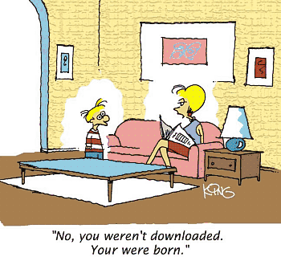

Figura 3 - Exemplo de Imagem

As imagens devem ser centralizadas, aténs da legenda, com garantia de que não haja quebra de linhas, conforme ilustrado na Figura 2 a seguir e não podem ser *inline* com o texto.

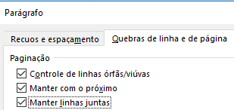

Figura 4 – Formatação do Parágrafo de Imagens

Caso o título da figura não caiba em uma linha, o título deve estar justificado conforme a Figura 3 mostra. Além disso, deve haver um espaço de 8 pontos entre as margens da página.

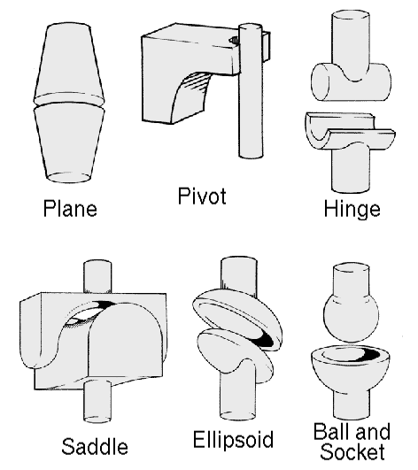

Figura 5 – Imagem exemplo com um título ocupando mais espaço do que uma única linha, ficando justificado e com espaçamento igual entre as margens do documento.

## Objetivos

Nesta seção devem aparecer os objetivos do trabalho. Os objetivos devem ser divididos em objetivos gerais e objetivos específicos. Para facilitar, é possível usar o recurso de itemização dos objetivos:

* Objetivo 1
* Objetivo 2
* etc...

**Os Objetivos** deste novo Sistema Secure Disk:

* Viabilizar a implantação do novo Sistema de Atendimento ao cliente com passo-a-passo de principais casos para facilitar e agilizar o atendimento.
* Elevação do grau de satisfação do segurado com o seu plano de seguro.
* Redução do número de cancelamentos de seguros.
* Elevação do protagonismo dos seguros.
* Melhorar a experiência do segurado facilitando o contato através do aplicativo Secure Disk.
* Facilidade no suporte adequado ao pet, principalmente em casos emergenciais.

# Estudo de Viabilidade

Esta seção está reservada para análise de viabilidade da solução proposta para o cliente. Essa análise deve ser dividida em uma pesquisa de soluções similares tanto no mercado, quanto em outros trabalhos de OPE já feitos.

Após a análise de soluções similares, será apresentada uma comparação justificando o porquê de a solução adotada ser mais indicada para o cliente do que uma ou mais das encontradas na análise.

## Soluções de Mercado e OPE

Aqui devem ser listadas e apresentadas as soluções encontradas no mercado que mais se aproximarem dos problemas levantados com o cliente. Mesmo que a área de atuação do cliente seja muito específica, em geral ela vai se aproximar muito de conceitos comuns no mercado (ecommerce, marketplace, serviços, etc.).

Além das soluções no mercado também é importante verificar se algo similar já não foi feito em outras OPEs, olhando no site da disciplina os já apresentados.

## Justificativa

Após o levantamento das soluções similares na subseção 2.1, aqui deve estar as comparações com as soluções encontradas, justificando o porquê da solução proposta ser aderente com o cliente necessita.

# Arquitetura da Solução

Nesta seção deve ser descrita toda a arquitetura tecnológica da solução proposta. Muito do conteúdo desta seção vai estar presente nos artefatos gerados na etapa de engenharia de software. Nesse documento deve estar presente imagens e descrições dos artefatos mais relevantes. Todos os outros deverão estar nas referências.

## Diagrama de Componentes

Nesta subseção deve estar descrita toda a composição da solução. Além do diagrama de componentes, deve ser mostrada a divisão de sistemas/subsistemas adotados.

## Infraestrutura

Aqui deve constar a descrição da infraestrutura computacional da solução para o cliente. Primeiro deve ser descrita a infraestrutura atual, após isso uma explicação do que deve ser alterado e como para adequar a solução proposta, ou se não houver necessidade de alteração, uma justificativa.

## Tecnologias Utilizadas

Nessa subseção devem vir listados todas as tecnologias utilizadas, com o propósito de cada uma dentro da solução e uma justificativa simples do motivo de sua utilização. Um exemplo de tabela para essa caracterização está na Tabela 1. Títulos de tabelas devem estar acima delas, fonte negrito, tamanho 10, com 6 pontos de espaço antes e depois do título.

Tabela 1 - Exemplo de tecnologias utilizadas

| **Tecnologia** | **Camada/Subsistema** | **Justificativa** |
| --- | --- | --- |
| Git | Infraestrutura | Versionamento de código distribuído entre todos os desenvolvedores. Necessário pelas ferramentas de hospedagem escolhidas |
| Java | Servidor | Necessidade de integração com sistemas já existentes. Requisito técnico pedido pelo cliente. |
| MySQL | Servidor | SGBD Relacional de licença gratuita. |

# Resultados Obtidos

Nesta seção devem estar todos os resultados do que foi feito para o cliente. O que foi de fato implementado, qual a situação atual, links para o software e todo o resto.

## Comparativo com Soluções

Apresentação daquilo que foi implementado para o cliente e compare com as soluções levantadas na seção 2.

## Protótipo

Apresentação do protótipo da solução. Esta apresentação pode ser por telas do sistema, o link para navegação no sistema (se for possível) e diagramas que sejam pertinentes.

## Considerações Finais

Quaisquer outras considerações a respeito do trabalho e pontos para futuras melhorias.

### Conclusão sobre o Projeto

### Sugestões de continuidade

Referências

Boulic, R. and Renault, O. (1991) “3D Hierarchies for Animation”, In: New Trends in Animation and Visualization, Edited by Nadia Magnenat-Thalmann and Daniel Thalmann, John Wiley & Sons ltd., England.

Dyer, S., Martin, J. and Zulauf, J. (1995) “Motion Capture White Paper”, <http://reality.sgi.com/employees/jam_sb/mocap/MoCapWP_v2.0.html>, December.

Holton, M. and Alexander, S. (1995) “Soft Cellular Modeling: A Technique for the Simulation of Non-rigid Materials”, Computer Graphics: Developments in Virtual Environments, R. A. Earnshaw and J. A. Vince, England, Academic Press Ltd., p. 449-460.

Knuth, D. E. (1984), The TeXbook, Addison Wesley, 15th edition.

Smith, A. and Jones, B. (1999). On the complexity of computing. In *Advances in Computer Science*, pages 555–566. Publishing Press.

Glossário

Lista de termos em ordem alfabética.

Apêndice

Texto ou documento elaborado pelo autor, para eventualmente complementar e detalhar componentes do trabalho.

O(s) apêndice(s) são identificados por letras maiúsculas consecutivas, travessão e pelos respectivos títulos. Excepcionalmente utilizam-se letras maiúsculas dobradas, na identificação dos apêndices, quando esgotadas as 23 letras do alfabeto.

Exemplo:

Anexo

Texto ou documento não elaborado pelo autor do Trabalho: pode ser um outro Artigo, TCC, Monografia, Tese.

Agradecimentos

Texto sucinto, pré-aprovado